

U.C. de Projeto Integrado de

Telecomunicações

Ano Letivo: **2021/2022**

**Relatório da Fase A**

**Grupo 2**

* Catarina Neves, a93088
* Eduardo Cardoso, a89627
* José Gomes, a93083
* Luís Oliveira, a89380

23/03/2022

Universidade do Minho

Mestrado Integrado em Engenharia de Telecomunicações e Informática

Índice

1. Introdução 5

2. Etapas do trabalho desenvolvido 6

2.1. Aquisição das amostras dos sensores para o sistema sensor 6

2.2. Conversão e processamento dos valores obtidos nos sensores 8

2.3 Apresentação dos dados recolhidos em tempo real 9

2.4 Transmissão dos dados via BLE para o gateway 9

2.5 Envio dos dados para visualização e armazenamento online 10

3. Trabalho Relacionado 12

4. Contribuição de cada aluno 13

5. Conclusão 14

Bibliografia 15

Índice de figuras

Figura 1 – Variáveis recolhidas o sistema sensor 6

Figura 2 - Bibliotecas relativas ao sistema sensor 6

Figura 3 - Sistema Sensor: fluxograma da função loop() 7

Figura 4 - Processamento dos dados obtidos na etapa anterior 8

Figura 5 - Acesso à humidade e temperatura através da variável event 8

Figura 6 - Apresentação dos dados no terminal Serial Monitor do Arduino 9

Figura 7 - Comunicação via BLE entre Sensor e Gateway 9

Figura 8 - Configuração das propriedades do BLE 9

Figura 9 - Envio de dados pelo gateway para o servidor online ThingSpeak 10

Figura 10 - Bibliotecas relativas ao gateway 10

Lista de siglas e acrónimos

**API** *Application Programming Interface*

**BLE** *Bluetooth Low Energy*

**IDE** *Integrated Development Environment*

**MP3** MPEG *Layer* 3

**SI** Sistema Internacional

**UUID** *Universally Unique Identifier*

# Introdução

Serve o presente relatório como síntese do trabalho desenvolvido e implementado no decorrer desta fase. Este contém a descrição das estratégias e algoritmos adotados pelo grupo como também os testes realizados. Além dos tópicos acima citados, faz-se referência a trabalhos ou projetos similares, que se enquadram na ótica deste projeto.

O relatório abordará cada etapa desta fase de forma detalhada, ou seja, será apresentada a resposta ou proposta de solução empregue pelo grupo em junção com as ferramentas, que foram necessárias à sua construção.

# Etapas do trabalho desenvolvido

Esta secção contém todas as etapas necessárias ao desenvolvimento desta fase, que se encontram descritas pelos mecanismos, ferramentas e algoritmos implementados.

## 2.1. Aquisição das amostras dos sensores para o sistema sensor

A figura seguinte ilustra as diferentes variáveis meteorológicas utilizadas.

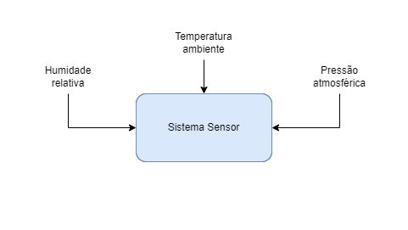

Figura 1 – Variáveis recolhidas o sistema sensor

O objetivo desta etapa é a recolha de dados através dos sensores e a respetiva transferência para o sistema sensor, como é representado na figura 1.

As variáveis acima apresentadas foram obtidas com recurso aos componentes eletrónicos (DHT11 e BME280).

Dentro do código do sistema sensor através da importação de um conjunto de bibliotecas, que operam com os sensores descritos, é possível recolher várias amostras de valores associados a essas variáveis.

A tabela seguinte ilustra todas as bibliotecas necessárias à implementação do sistema sensor, a natureza das mesmas encontra-se organizada de acordo com as colunas.

|  |  |
| --- | --- |
| **Sistema Sensor** | |
| *Bluetooth Low Energy* | Componentes: DHT11 e BME280 |
| <BLEDevice.h> | <DHT.h> |
| <BLEServer.h> | <DHT_U.h> |
| <BLEUtils.h> | <Adafruit_Sensor.h> |
| <BLE2902.h> | <Adafruit_BME280.h> |

Figura 2 - Bibliotecas relativas ao sistema sensor

Relativamente à amostragem dos valores, esta é realizada dentro da função *loop()*; o algoritmo implementado pode ser traduzido de acordo com o fluxograma seguinte:

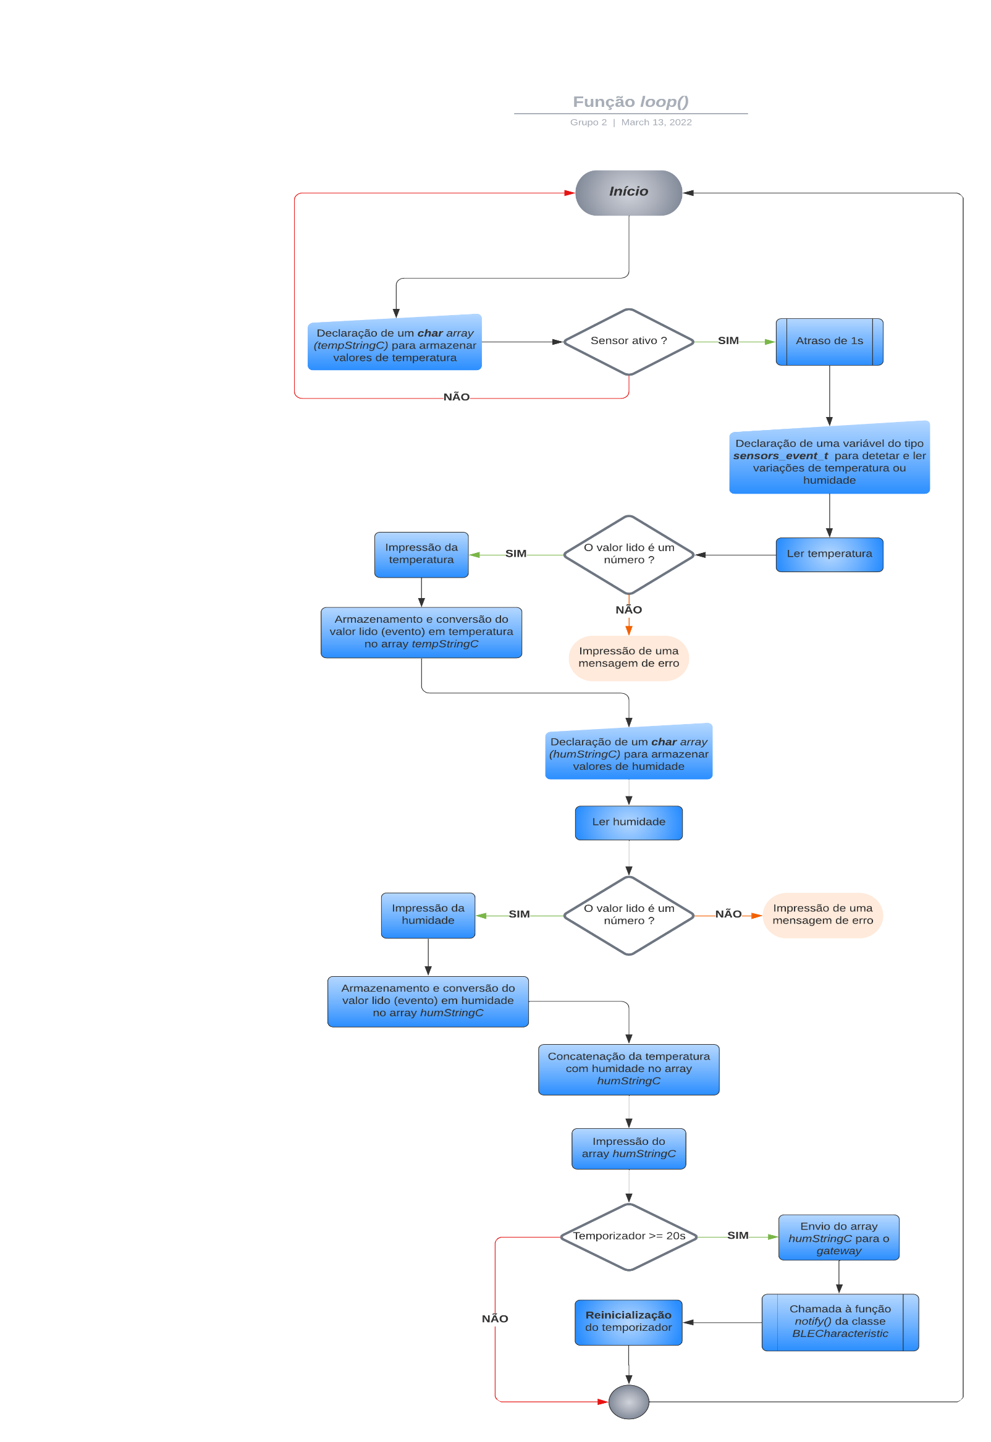

Figura 3 - Sistema Sensor: fluxograma da função loop()

## 2.2. Conversão e processamento dos valores obtidos nos sensores

O diagrama seguinte representa a sequência de passos necessários ao processamento e conversão dos valores recolhidos nos sensores.

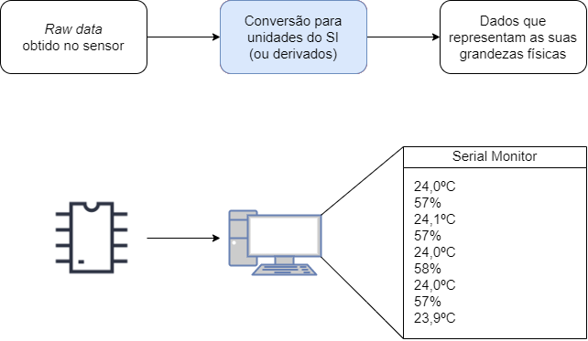

Figura 4 - Processamento dos dados obtidos na etapa anterior

A variável *event* é responsável pela conversão dos valores lidos para a unidade do SI (Sistema Internacional) associada, ou seja, equivale ao bloco azul representado na figura 5. É de realçar que a variável referida faz a conversão de forma automática.

Para aceder à temperatura ou humidade obtida, é necessário evocar o parâmetro pretendido, que é intrínseco a esta variável (circunferências a vermelho).

Figura 5 - Acesso à humidade e temperatura através da variável event

## 2.3 Apresentação dos dados recolhidos em tempo real

Como forma de validação e avaliação dos valores recolhidos, sempre que o sensor obtém uma nova amostra, esta é impressa no terminal *serial monitor.* O intervalo de tempo entre as diversas impressões, depende do período de amostragem, que pode ser ajustado.

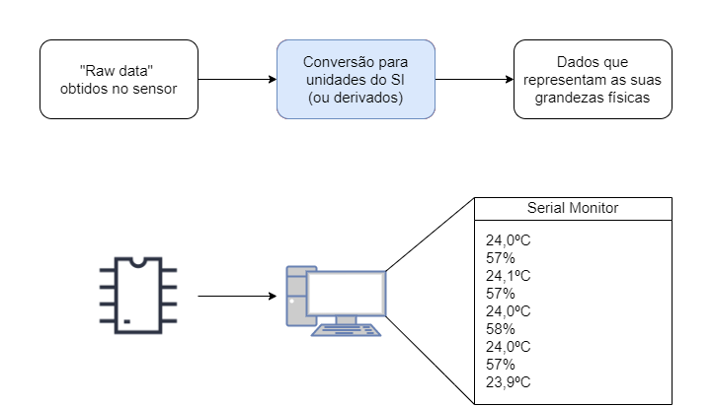

Figura 6 - Apresentação dos dados no terminal Serial Monitor do Arduino

A apresentação dos dados recolhidos encontra-se num formato visualmente acessível, de forma local e em tempo real. Deste modo, a cada vinte segundos (período de amostragem) o Arduino irá imprimir no terminal *serial monitor* todos os dados meteorológicos, para que possam ser analisados, posteriormente, pelos utilizadores.

## 2.4 Transmissão dos dados via BLE para o gateway

Nesta sub-etapa, é assegurada a transmissão de dados entre os dois Arduinos via BLE (*Bluetooth Low Energy*), sendo exemplificada pela figura seguinte.



Figura 7 - Comunicação via BLE entre Sensor e Gateway

Através das bibliotecas referidas na figura dois, foi possível declarar e inicializar um conjunto de objetos responsáveis pela comunicação BLE. Cada objeto atua e opera com cada propriedade/parâmetro do BLE.

Calibrou-se o sistema sensor de forma a operar de acordo com a propriedade *notify* e definiu-se um UUID (*Universally Unique Identifier*), que é partilhado pelo sistema sensor e *gateway*.



Figura 8 - Configuração das propriedades do BLE

## 2.5 Envio dos dados para visualização e armazenamento online

Nesta etapa, o *gateway* usufrui de comunicação Wi-Fi para enviar toda informação recolhida, de forma periódica, para um servidor online (*ThingSpeak*). Este servidor serve de armazenamento e ferramenta de apresentação e desenho de gráficos, assim, é possível visualizar de forma mais pormenorizada os dados obtidos pelos sensores.

Figura 9 - Envio de dados pelo gateway para o servidor online ThingSpeak

Dentro do código do *gateway*, através da importação de um conjunto de bibliotecas, que operam com a comunicação Wi-Fi, BLE e com o servidor *online* é possível enviar toda a informação recolhida pelos sensores para o respetivo servidor, tal como foi citado no parágrafo anterior.

A tabela seguinte ilustra todas as bibliotecas necessárias à implementação do gateway, onde os diferentes mecanismos empregues, encontram-se organizados de acordo com as respetivas colunas.

|  |  |  |
| --- | --- | --- |
| **Gateway** | | |
| Bluetooth Low Energy | Wi-Fi | ThingSpeak |
| <BLEDevice.h> | <WiFi.h> | <ThingSpeak.h> |
|  | <WiFiAP.h> | "ThingSpeak.h" |
|  | <WiFiClient.h> |  |
|  | <WiFiGeneric.h> |  |
|  | <WiFiMulti.h> |  |
|  | <WiFiScan.h> |  |
|  | <WiFiServer.h> |  |
|  | <WiFiSTA.h> |  |
|  | <WiFiType.h> |  |
|  | <WiFiUdp.h> |  |

Figura 10 - Bibliotecas relativas ao gateway

Relativamente ao envio dos dados obtidos, este é realizado dentro da função *loop()*; o algoritmo implementado pode ser traduzido de acordo com o fluxograma seguinte:

# Trabalho Relacionado

# Contribuição de cada aluno

# Conclusão

Concluída esta exposição, na opinião do grupo, esperamos desta fase um nível de complexidade moderada, especialmente na fase de *design* inicial, visto que queremos, desde o início, eficiência e modularidade para que o resto do projeto seja mais simples.

Assim sendo, acreditamos que o planeamento apresentado irá resultar numa aplicação eficaz do hardware e do software, para que demonstremos adequadamente conhecimentos a adquirir no decorrer da unidade curricular.

# Bibliografia